VICERRECTORÍA ACADÉMICA

FORMULARIO 3: RESULTADOS DE APRENDIZAJE/MATRIZ DE TRIBUTACIÓN / PLAN DE ESTUDIOS
PREGRADO DE CONTINUIDAD
ADVANCE

2024

Firman de las autoridades que avalan la presentación del siguiente documento y la descripción del proceso realizado.

Facultad: _______________________
Carrera: ________________________
Fecha: _________________________

Nombre del Decano/a: ________________________

Firma del Decano/a: ________________________

Nombre del Secretario/a de Facultad: _____________________________

Firma del Secretario/a de Facultad: _______________________________

Nombre del Director/a de Carrera: _______________________________

Firma del Director/a de Carrera: _________________________________

- Introducción.

El objetivo de este formulario es que la Unidad Académica presente de manera integrada los siguientes componentes que permiten mostrar la coherencia interna del perfil de egreso comprometido y su correspondiente plan de estudio:

- Resultados de aprendizaje
- Matriz de tributación de asignaturas a competencias y niveles
- Plan de estudio

Es importante señalar que la construcción de la matriz de tributación y del plan de estudios de la carrera es un proceso recurrente. A partir de dicha matriz, se van construyendo la secuencia de actividades curriculares, que a su vez definen la trayectoria esperada del estudiante.

- Perfil de egreso, dominios y competencias
Se debe indicar el perfil de egreso de la carrera de pregrado regular de referencia, los dominios y competencias de egreso que organizan al plan de estudio de la carrera de origen en pregrado regular. En caso que el programa Advance no tenga una carrera de pregrado regular como referencia, se debe proponer un perfil de egreso, con todos sus componentes, que sea objeto de validación interna y externa, de acuerdo a las orientaciones institucionales de la Vicerrectoría Académica.

Glosa del perfil de egreso | Dominios del perfil de egreso | Competencias de egreso
 | D1 | C1
 | D1 | C2
 | D2 | C3
 | D2 | C4
 | D3 | C5
 | D3 | C6…

- Elaboración de la Matriz de Tributación.

Uso de indicadores de nivel para elaborar ruta de desarrollo de aprendizajes a través de resultados de aprendizaje asociados a actividades curriculares.
- Resultados de aprendizaje
- Metodologías
- Evaluación
- Cantidad de asignaturas por semestre.
- Créditos Transferibles por semestre

- Identificación de los Ciclos Formativos del Plan de Estudio

En base a los niveles de logro definidos para cada una de las competencias que conforman el Perfil de Egreso, es posible determinar los ciclos formativos y su correspondiente evaluación intermedia que tendrá el Plan de Estudio, tal como se muestra en el siguiente cuadro

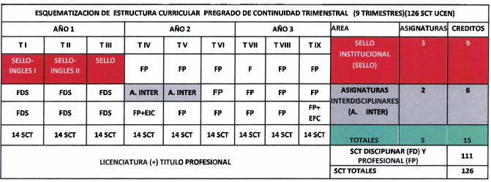

- Presentación de las Actividades Académicas y sus correspondientes resultados de aprendizaje

- De acuerdo al Proyecto Educativo Institucional se entiende que los resultados de aprendizaje (RA) describen lo que se espera que los estudiantes sean capaces de demostrar al término de un módulo, materia o asignatura.

- Los resultados de aprendizaje deben tributar a las competencias consignadas en el perfil de egreso, de acuerdo al Ciclo en que se encuentra la actividad curricular.

- Cada actividad académica debe tener asociados determinados resultados de aprendizaje, los cuales no deben exceder el número de 4.

- En cuanto a la estructura que debe tener un resultado de aprendizaje, este debe contener los siguientes elementos, tal como se muestra en el siguiente ejemplo:

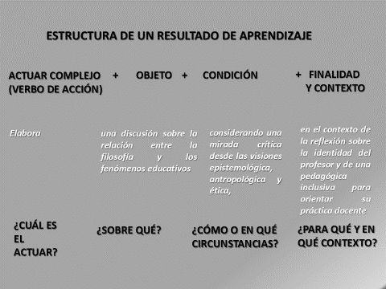

- Para la presentación de los resultados de aprendizaje correspondientes a cada actividad académica, le solicitamos complete la siguiente tabla, para cada una de ellas:

TRIBUTACIÓN DE RESULTADOS DE APRENDIZAJE

Para la elaboración de este cuadro considerar.

1.Verificar que se cumpla con los créditos definidos en el PEI en las líneas obligatorias curriculares de cada nivel.

Ciclo Inicial o Básico
- Este ciclo formativo contiene aquellas asignaturas destinadas a nivelación de aprendizajes a partir del perfil de ingreso del programa.

Ciclo Intermedio o Segundo:
- 2 asignaturas obligatorias de idioma inglés de 3 SCT cada una y un total de 6 SCT
- 1 asignatura sello con un total de 3 SCT

Ciclo Final o Tercer:
- Integrar 2 asignaturas de taller interdisciplinario con 3 SCT c/u. Una de ellas debe usar metodología A+S.

Tributación.
Verificar para la elaboración de resultados de aprendizaje y su relación con nivel y competencia, considerar:

- Una asignatura puede tributar de una a 3 competencias máximo (solo en aquellas asignaturas integradoras como las prácticas profesionales o talleres integrados es posible la tributación a más de 3 competencias.
- En el caso de que una asignatura tribute a más de una competencia, esta tributación se expresa en al menos un resultado de aprendizaje que tribute sólo a esa competencia. No se admite que un mismo resultado de aprendizaje tribute a más de una competencia.
- Los resultados de aprendizaje deben redactarse en el nivel taxonómico (Bloom Anderson), del ciclo al que pertenece la asignatura
- Se permiten máximo 3 resultados de aprendizaje por asignatura.

CUADRO TRIBUTACIÓN DE ASIGNATURA Y RESULTADOS DE APRENDIZAJE

ACTIVIDAD ACADÉMICA RESULTADOS DE APRENDIZAJE |  | COMPETENCIA | NIVEL
A1 (A2, etc.) | R1
A1 (A2, etc.) | R2
A1 (A2, etc.) | R3
A1 (A2, etc.) | R4
A1 (A2, etc.) | R5
A1 (A2, etc.) | R6

MATRIZ DE TRIBUTACIÓN DE ASIGNATURAS
En base al cuadro anterior la siguiente tabla sistematiza el aporte de las asignaturas al nivel y competencias del Perfil de egreso.
AREAS DE DOMINIO | COMPETENCIAS | CICLO INICIAL/BÁSICO |  |  |  | CICLO INTERMEDIO |  |  |  | CICLO FINAL
AREAS DE DOMINIO | COMPETENCIAS | S1 | S2 | S3 | A4 | S56 | S6 | S7 | AS8 | S9 | S10
Área 1 | C1 | A1
Área 1 | C2
Área 2 | C3
Área 2 | C4
Área 3 | C5

- Matriz de Tributación.

Teniendo en cuenta que cada competencia del perfil de egreso consta de tres niveles de logro (N1: inicial, N2: intermedio y N3: competente), le pedimos utilice el formato entregado (ver anexo) para presentar la correspondiente matriz de tributación. En el caso de los programas de pregrado de continuidad pueden comenzar desde el N2 para utilizar la progresión y escalamiento de competencias de la carrera de pregrado regular

Considere por favor lo siguiente:

- Cada competencia debe tener actividades académicas asociadas que permitan desarrollarla.
- Cada actividad académica debe estar asociada al menos a una competencia y máximo a tres.
- Cada trimestre admite máximo cuatro actividades curriculares, cuidando de respetar los créditos asignados a las líneas definidas en el PEI.
- El desarrollo de las competencias debe asegurar al menos una evaluación Intermedia, previa a la certificación de competencias, respetando el nivel taxonómico en el ciclo en el que se inserta.
- Asigne un código a cada asignatura para identificarla en la Tabla, partiendo en la primera asignatura del primer con el código A1.

- Plan de estudios y malla curricular preliminares.

Le pedimos presentar el Plan de Estudios correspondiente siguiendo el formato indicado en la siguiente tabla:

SEMESTRE
Código | Asignaturas | Horas semanales pedagógicas |  |  |  |  |  |  | Créditos | Requisitos
Código | Asignaturas | T |  | E |  | L |  | A | SCT | Requisitos
Código | Asignaturas | Snc* | Asc** | Snc | Asc | Snc | Asc | A | SCT | Requisitos
 | Sub total
* Snc: horas pedagógicas sincrónicas.
** Asc: horas pedagógicas asincrónicas.

Para esta etapa considere por favor lo siguiente:

- Cada trimestre semestre debe tener una carga académica de 14 SCT, lo que incluye la suma de horas directas (sincrónicas y asincrónicas) y de horas autónomas que el estudiante dedica a la asignatura con el fin de alcanzar sus resultados de aprendizaje.

- Cada Plan de Estudio debe respetar las líneas obligatorias curriculares definidas en el PEI: inglés, sello UCEN y asignaturas interdisciplinarias.
- Cada plan de estudio debe integrar el sello UCEN a partir de la matriz de resultados de aprendizaje de las líneas del sello.

